腾讯会议系统软件安装及使用方法
一、软件安装
1、安装网址：https://meeting.tencent.com/
2、腾讯会议支持：
- PC：macOS、Windows
- 移动：iOS、Android
- 微信小程序
二、用户注册与加入会议
1、参会者自建账户
2、根据提供的会议号或会议链接实名（姓名＋前置机位、姓名＋后置机位）进入会场
三、等候室与会议锁定
1、等候室
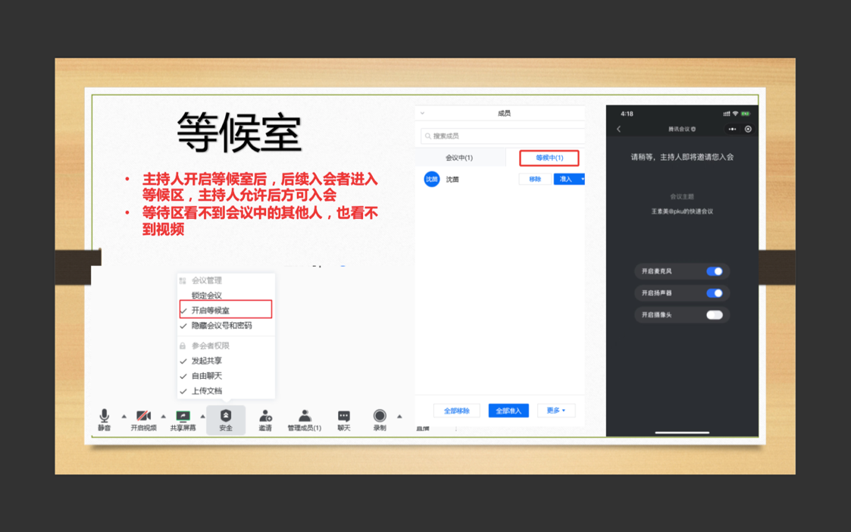
2、锁定会议
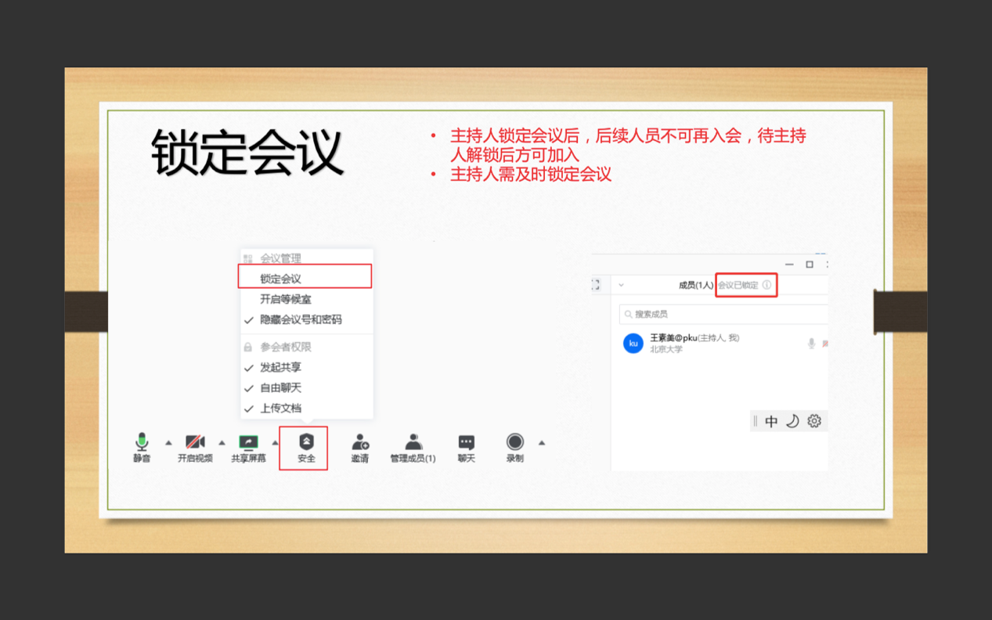
四、双机位
1、同一个手机号可在PC客户端和微信小程序同时登录并加入会议；
2、也可使用2个手机或两个腾讯账户登录（按实名操作进行）；
3、后置机位保持静音，防止啸叫。
五、注意事项
1、确保笔记本、手机均带有功能正常的麦克风、摄像头，可进行正常的视频通话；
2、面试全程不允许接听电话、防止意外中断面试视频，手机开启来电全部呼叫转移；
3、取消QQ、微信等即时通讯设备；
4、保持环境安静、网络通畅。

